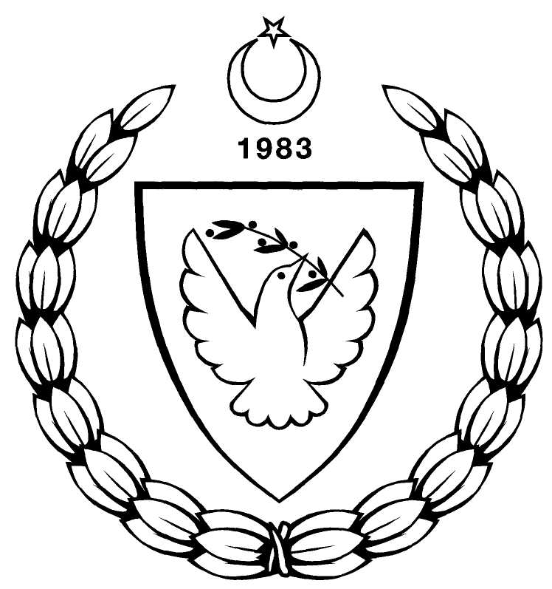

KUZEY KIBRIS TÜRK CUMHURİYETİ

YÜKSEK MAHKEME

Lefkoşa, 5 Nisan 2016
5 Nisan 2016 tarihinde gerçekleştirilen yargıçların yemin töreninde Yüksek Mahkeme Başkanı Sayın Narin Ferdi Şefik’in yaptığı konuşma metni aşağıda yer almaktadır.

Hoşgeldiniz,
Bu gün son altı ay içerisinde üçüncü kez, terfi eden ve yeni atanan yargıçların yemin töreni gerçekleştirilecektir. Çok kısa bir süre içerisinde yargıda pek çok terfi ve atama yapılmıştır.
Üç Kaza Mahkemesi Başkanı Yüksek Mahkeme yargıçlığına, üç kıdemli yargıç Kaza Mahkemesi Başkanlığına, dört yargıç kıdemli yargıçlığa terfi etmiş, altı tane genç hukukçumuz yargıç olarak atanmıştır.
Terfi, tayin ve atamalar bir kuruma hareketlilik getirmekle birlikte, kurum içerisinde huzursuzluklara da yol açabilmekte, çalışmalar aksayabilmektedir. Bu süreci bugün kapatarak, yargı için daha istikrarlı, daha huzurlu bir döneme gireceğimizi umarım.
Bir taraftan huzurlu bir döneme geçmekten bahsederken, diğer taraftan yargıyı son zamanlarda çok huzursuz eden bir başka konuya değinmek isterim.
Türkiye Cumhuriyeti ile Kuzey Kıbrıs Türk Cumhuriyeti arasında devam etmekte olan Ekonomik ve Mali İşbirliği Protokolü kapsamında yargının da yer aldığı bilgimize getirilmiştir. Bu bizi çok şaşırtmış ve üzmüştür. Yargının ekonomik paket kapsamına alınmak istenmesi anlaşılır değildir .

KKTC Anayasası altında yargının genel işleyişi ve düzenli çalışmasından Yüksek Adliye Kurulu sorumludur. Mahkemelerin bağımsızlığı Anayasa’da garanti altına alınmıştır. Yüksek Adliye Kurulunun temsil edilmediği bir ortamda yargı ile ilgili eylem formu başlığı altında, yargının bağımsızlığı, yargının tarafsızlığı, yargının hesap verebilirliği ve yargının saydamlığının tartışılması kabul edilebilir değildir, yanlıştır ve Anayasamıza aykırıdır.
Resmi olarak bize bildirilmediği cihetle, KKTC’deki mevcut hukuk düzeninin değiştirilmesi düşüncesinin ekonomik pakette yer almasının mümkün olmadığını düşünmekteyim. Toplumlararası görüşmelerin devam ettiği bu dönemde, Osmanlı İmparatorluğu tarafından Kıbrıs adasının İngiliz Birleşik Krallığı’na kiralandığı yıllardan itibaren bu adada süren hukuk düzeni, Türkiye Cumhuriyeti’nin garantörlüğü altında, Kıbrıs Cumhuriyetinin kurulmasında da kabul edilmiş ve bu düzen 1963’ten bu güne kadar geçen bütün evrelerden sonra da devam etmiştir. Ekonomik pakette böyle bir unsurun yer aldığına inanmak istemiyorum. Bu konuda resmi bilgi aldıktan sonra daha fazla açıklama yapacağımı bu safhada ifade etmek isterim.
Yemin törenine artık başlayabiliriz.

